A. ĐẶT VẤN ĐỀ
I. Lý do chọn đề tài:
Nghiên cứu gần đây về sự phát triển của não trẻ cho thấy rằng khả năng giao tiếp với mọi người, khả năng biết tự kiểm soát, thể hiện các cảm giác của mình, biết cách ứng xử phù hợp với các yêu cầu, biết giải quyết các vấn đề cơ bản một cách tự lập có những ảnh hưởng rất quan trọng đối với kết quả học tập của trẻ tại trường. Vì thế, ngày nay trên thế giới rất nhiều trường mầm non áp dụng phương pháp học trung tính là phương pháp học tập thông qua các giao tiếp tích cực với những người khác.
Trong giáo dục mẫu giáo, lứa tuổi mẫu giáo bé (3-4 tuổi) là giai đoạn tiền đề, quan trọng, là bước nền để tiến lên cho các độ tuổi trên. Giáo dục trẻ mẫu giáo bé càng cần được chú ý, tập trung, quan tâm hơn. Trẻ vừa qua lứa tuổi nhà trẻ, vẫn còn mang trong mình nhiều hành động giống với trẻ nhà trẻ. Thông thường trẻ không hiểu được tại sao mình hành động như thế này hoặc như thế kia. Trẻ hành động thường do những nguyên nhân trực tiếp, như theo ý muốn chủ quan của mình hoặc do tình huống ở thời điểm đó thúc giục mà không ý thức được nguyên cớ nào khiến mình hành động như vậy. Dần dần trong hành vi của trẻ có một sự biến đổi quan trọng, đó là sự nảy sinh động cơ.. Lúc đầu động cơ còn đơn giản và mờ nhạt. Khi hành động, có thể trẻ muốn được như người lớn. Trẻ có thể bị thúc đẩy các hành vi thông qua quá trình vui chơi. Trẻ ham chơi không phải là do kết quả của trò chơi mang lại, mà chính quá trình chơi làm cho trẻ thích thú. Điều này làm toàn bộ hành vi của đứa trẻ mang một sắc thái riêng biệt và đó cũng là một nét độc đáo của tuổi mẫu giáo. Có thể trẻ muốn làm cho người lớn vui lòng và yêu mến cũng bắt đầu xuất hiện và đóng vai trò quan trọng trong việc thúc đẩy trẻ thực hiện những hành động tích cực. Vào thời kì cuối của lứa tuổi mẫu giáo bé, hành vi mang tính đạo đức xã hội được hình thành, thể hiện ở sự quan tâm của trẻ đối với những người xung quanh, đối với bạn bè. Trong điều kiện có sự giáo dục đúng đắn thì các hành vi tốt này sẽ được phát triển mạnh ở các giai đoạn sau. Đó là cốt lõi trong nền tảng đạo đức của nhân cách con người mới trong tương lai.
Tất cả các bậc phụ huynh đều có một mong muốn chính đáng, con cái được sinh ra và phát triển toàn diện đầy đủ tri thức và nhân cách. Nhà trường và phụ huynh đều có nhiệm vụ là: chuẩn bị hành trang cho trẻ bước vào cuộc sống xã hội một cách vững vàng. giúp con định hướng, xây dựng và phát triển các kỹ năng sống cơ bản là không thể thiếu được. Chúng ta chỉ cần hiểu đơn giản là việc dạy kỹ năng sống cho trẻ mầm non chính là việc đưa hành động vào ý thức. Trẻ không chỉ hành động theo lời nói của người lớn trong từng hoàn cảnh mà trẻ sẽ tự biết hành động có ý thức khi gặp phải hoàn cảnh tương tự.

II. Mục đích nghiên cứu:
Ở Việt nam, từ năm học 2008-2009, Bộ Giáo dục-Đào tạo đã phát động phong trào “ Xây dựng trường học thân thiện-học sinh tích cực”, với yêu cầu tăng cường sự tham gia một cách hứng thú của học sinh trong các hoạt động giáo dục trong nhà trường và tại cộng đồng với thái độ tự giác, chủ động và ý thức sáng tạo. Trong năm nội dung thực hiện có nội dung rèn luyện kỹ năng sống cho học sinh.Về phía các bậc cha mẹ trẻ em luôn quan tâm đến việc làm sao để kích thích tính tích cực học tập của trẻ, ai cũng muốn con mình được học đọc và học viết ngay trong những năm tháng học ở mẫu giáo, đặc biệt là các bậc cha mẹ có con chuẩn bị vào lớp một.
Đối với giáo viên mầm non thường tập trung lo lắng cho những trẻ có những vấn đề về hành vi và khả năng tập trung trong những năm tháng đầu tiên trẻ đến trường. Đơn giản là vì những trẻ này thường không có khả năng chờ đến lượt, không biết chú ý lắng nghe và làm việc theo nhóm, điều này làm cho trẻ không thể tập trung lĩnh hội những điều cô giáo dạy! Vì vậy, giáo viên phải tốn rất nhiều thời gian vào đầu năm học để giúp trẻ có được những kỹ năng sống cơ bản ở trường mầm non. Nghi thức văn hóa trong ăn uống là một nét văn hóa mà trong thời đại công nghiệp hóa, hiện đại hóa nhưng ít được quan tâm chú ý tới và ít người biết được rằng: Văn hóa trong ăn uống là một trong những tiêu chí đánh giá nhân cánh của con người. Vì thế, trẻ cần được rèn luyện kỹ năng thực hiện các nghi thức văn hóa ăn uống.
III. Nhiệm vụ nghiên cứu:
-Một số vấn đề về kỹ năng sống cho trẻ mẫu giáo bé
-Thực trạng việc thực hiện rèn luyện một số kỹ năng sống cho trẻ mẫu giáo bé
-Đề xuất biện pháp rèn luyện kỹ năng sống cơ bản cho trẻ mẫu giáo bé
IV. Đối tượng nghiên cứu:
- Trẻ mẫu giáo bé 3- 4 tuổi
V. Phương pháp nghiên cứu:
- Phương pháp quan sát
- Phương pháp trò chuyện

B. Giải quyết vấn đề
I. Cơ sở lý luận của đề tài:
Ở độ tuổi này đã làm chủ được tri giác của mình, dưới sự hướng dẫn bằng lời của người lớn trẻ đã biết quan sát nhất là những hành động quen thuộc. Trẻ tự tổ chức được quá trình tri giác của mình.
Trong quan sát trẻ rất tò mò, ham hiểu biết, hay đặt câu hỏi…

Trẻ không chỉ ghi nhớ những dấu hiệu bên ngoài mà trẻ đi dần vào thuộc tính khuất trong trường tri giác. Ở độ tuổi này, trẻ giữ gìn được thông tin gây ấn tượng mạnh cho trẻ trong thời gian vài tháng, thậm chí cả đời người. Quá trình giữ gìn thông tin mang tính chất trực quan hình ảnh, nếu hành động, sự kiện, đồ vật… cần nhớ gắn với cảm xúc thì trẻ nhớ được lâu, trẻ bắt đầu nhớ được ý nghĩa đơn giản của đồ vật, sự kiện.
Nhận lại và nhớ lại: Trẻ dễ nhận lại, nhớ lại các thao tác, hành vi, ngôn ngữ. Trẻ nhớ nhanh, đúng những sự kiện, đồ vật gắn với cảm xúc, hành động.
Để giúp trẻ nhớ tốt cần:
+ Thiết lập mối quan hệ giữa các sự vật, hiện tượng mới với với những sự kiện, thông tin… đã có trong kinh nghiệm trẻ.
+ Cần để trẻ nhớ cái gì, hãy nhắc đi nhắc lại những cảm xúc tích cực và gắn với sự tham gia tích cực bằng hành động của chính bản thân trẻ.
+Cần hướng dẫn trẻ phát triển các loại trí nhớ hình ảnh, trí nhớ vận động, trí nhớ cảm xúc, tập cho trẻ nhớ có chủ định…
Ở trẻ đã xuất hiện một số dạng phán đoán, suy lý đơn giản gắn liền với các sự kiện, hiện tượng mà trẻ tri giác được gắn với hoàn cảnh cụ thể. Tư duy của trẻ mang tính chất cụ thể, hình ảnh, cảm xúc.
Theo kết quả của một số nhà nghiên cứu thì trẻ ở độ tuổi 3 – 4 xúc cảm phát triển rất mạnh. Ở giai đoạn này, trẻ đã phát triển tất cả các sắc thái xúc cảm, trẻ phản ứng với những người xung quanh, các sự kiện vui, buồn, hờn giận… đặc biệt trẻ phản ứng xúc cảm qua lời nói, sự vận động và điệu bộ, hành vi của trẻ.
II. Cơ sở thực tiễn
1. Thuận lợi:
Bộ Giáo dục- Đào tạo đã phát động phong trào “Xây dựng trường học thân thiệnhọc sinh tích cực” với những kế hoạch nhất quán từ trung ương đến địa phương, Phòng Giáo dục-Đào tạo cũng đã có kế hoạch từng năm học với những biện pháp cụ thể để rèn kỹ năng sống cho học sinh một cách chung nhất cho các bậc học, đây chính là những định hướng giúp giáo viên thực hiện như: Rèn luyện kỹ năng ứng xử hợp lý với các tình huống trong cuộc sống, thói quen và kỹ năng làm việc, sinh hoạt theo nhóm; rèn luyện sức khỏe và ý thức bảo vệ sức khỏe, kỹ năng phòng, chống tai nạn giao thông, đuối nước và các tai nạn thương tích khác; rèn luyện kỹ năng ứng xử văn hóa, chung sống hòa bình, phòng ngừa bạo lực và các tệ nạn xã hội.
Trường học nơi tôi công tác là ngôi trường đạt chuẩn quốc gia nên thuận lợi trong việc thực hiện nội dung xây dựng môi trường giáo dục sạch đẹp, an toàn cho trẻ.
Trong thực tế năm học 2007-2008, với yêu cầu sử dụng công nghệ thông tin đổi mới hình thức phương phápdạy học, giáo viên thường lãng quên các trò chơi dân gian, ngại đưa vào kế hoạch, thậm chí không có thời gian cho trẻ vui chơi. Tôi đã có biện pháp đề ra kế hoạch tăng cường cho trẻ chơi các trò chơi dân gian.
2. Khó khăn:
Về phía các bậc cha mẹ trẻ em luôn nóng vội trong việc dạy con. Do đó, khi trẻ về nhà mà chưa thuộc bài thơ, bài hát, làm toán thì lo lắng một cách thái quá!
Nhận thức của các bậc phụ huynh trong vấn đề giáo dục con cái: chiều chuộng, cung phụng, làm hộ, làm thay con cái khiến trẻ không có kỹ năng tự phục vụ. Hoặc chỉ chú ý đến khâu dạy, không chú ý đến con mình ăn, uống như thế nào, trẻ có biết sử dụng những đồ dùng, vật dụng trong ăn uống hay không? Và vì sao chúng ta cần những đồ dùng, vật dụng đó? Những đồ dùng đó để làm gì?
Thời gian các bậc phụ huynh dành riêng cho con cái chưa nhiều, phó thác trẻ cho ông bà lớn tuổi hoặc người giúp việc của gia đình khiến cho trẻ mất đi cảm giác hứng thú và gần gũi.
Việc tuyên truyền, nâng cao nhận thức về kỹ năng sống cho trẻ mẫu giáo bé còn chưa được phổ biến rộng rãi.
Sự giao lưu giữa nhà trường và phụ huynh chưa được thường xuyên.
Đầu năm, lớp mẫu giáo bé tôi phụ trách về mảng một số kỹ năng sống chưa được tốt. Qua khảo sát đầu năm, tôi thấy:

STT | Phân loại theo kỹ năng của trẻ | Kết quả
 |  | Tốt % | Khá % | TB % | Yếu %
1 | Kỹ năng sống tự tin | 18% | 32% | 40% | 10%
2 | Kỹ năng sống hợp tác | 18% | 35% | 38% | 12%
3 | Kỹ năng thích tò mò, ham học hỏi, khả năng thấu hiểu: | 30% | 40% | 25% | 5%
4 | Kỹ năng tự phục vụ | 25% | 33% | 22% | 20%

II. Những biện pháp thực hiện:
Trong quá trình nghiên cứu đề tài và qua thực tế giảng dạy, tôi đã thực hiện các biện pháp để giải quyết vấn đề như sau:
1./ Xác định những kỹ năng sống cơ bản cần dạy trẻ ở lứatuổi mầm non:
Đối với tâm sinh lý trẻ em dưới sáu tuổi thì có nhiều kỹ năng quan trọng mà trẻ cần phải biết trước khi tập trung vào học văn hoá. Thực tế kết quả của nhiều nghiên cứu đều cho thấy các kỹ năng quan trọng nhất trẻ phải học vào thời gian đầu của năm học là chính là những kỹ năng sống như: sự hợp tác, tự kiểm soát, tính tự tin, tự lập, tò mò, khả năng thấu hiểu và giao tiếp. Việc xác định được các kỹ năng cơ bản phù hợp với lứa tuổi sẽ giúp giáo viên lựa chọn đúng những nội dung trọng tâm để dạy trẻ .
2./ Biệp pháp cụ thể hóa nội dung của những kỹ năng cơ bản mà giáo viên cần dạy trẻ:
+ Kỹ năng sống tự tin :
Một trong những kỹ năng đầu tiên mà giáo viên cần chú tâm là phát triển sự tự tin, lòng tự trọng của trẻ. Nghĩa là giúp trẻ cảm nhận được mình là ai, cả về cá nhân cũng như trong mối quan hệ với những người khác. Kỹ năng sống này giúp trẻ luôn cảm thấy tự tin trong mọi tình huống ở mọi nơi.Cô giáo có thể giúp trẻ bằng cách làm cho trẻ phát hiện rèn luyện một số sở thích của bản thân. Mỗi đứa trẻ đều có những tài năng đặc biệt của riêng mình. Do vậy, phát hiện và tạo điều kiện thuận lợi để cho trẻ phát huy hết tài năng của mình. Tìm xem trong những ưu điểm, sở thích của trẻ về một lĩnh vực nào đó để rèn luyện phát triển và biến điều đó thành sở trường riêng của bản thân. Không nên đặt áp lực rèn luyện trẻ để thành một chuyên gia mà hãy biến những ưu điểm, sở thích của trẻ thành những đam mê, hăng say thực hiện sở trường riêng của trẻ. Ví dụ: làm thơ, kể chuyện, nhớ tên những bộ phim đã từng xem... Hãy khuyến khích trẻ tham gia vào các trò chơi mà trẻ yêu thích và cùng tranh tài với những đứa trẻ khác. Trẻ sẽ ý thức được những mục tiêu phấn đấu đã đề ra, qua đó trẻ sẽ tự hào về những gì mình đạt được.Và một điều quan trọng là cô cần dạy trẻ tự lập. Nếu người lớn luôn luôn giúp đỡ con trẻ giải quyết các vấn đề mà không biết rằng, điều này thực sự có thể làm hư trẻ và khiến chúng luôn luôn phụ thuộc vào họ. Từ đó, trẻ sẽ trở nên thụ động và thiếu khả năng sáng tạo. Tư duy và kỹ năng giải quyết vấn đề cũng rất quan trọng với trẻ trong một xã hội luôn biến đổi. Vì vậy, nên tôn trọng các quyết định của trẻ, hướng dẫn trẻ làm mọi việc chứ không phải làm hộ trẻ để giúp trẻ tạo tính tự lập. Ngoài ra còn một điều cũng rất cần thiết đó là cô giáo cần giúp trẻ lạc quan, điều đó cũng tạo cho trẻ sự tự tin. Nếu trẻ cảm thấy buồn chán, cô giáo nên hướng trẻ đến những suy nghĩ tích cực, lạc quan hơn. Hãy khuyến khích trẻ nghĩ những cách cụ thể để cải thiện một tình huống nào đó và giúp trẻ đạt tới gần mục tiêu hơn. Ví dụ như nếu trẻ kém hơn các bạn cùng lớp về khả năng đọc, hãy giải thích rằng mỗi người có tốc độ học khác nhau và dành thêm thời gian để tập đọc cùng trẻ.Có thể trẻ chưa hiểu hết ý nghĩa của từ khen ngợi nhưng trẻ thường thích bắt chước âm điệu và cử chỉ của cô hay ông bà bố mẹ. Động viên trẻ cũng là cách dạy trẻ biết yêu bản thân và củng cố sự tự tin cho trẻ. Cô giáo khen ngợi, động viên, khuyến khích trẻ có thể những món quà nhỏ ý nghĩa, đôi khi chỉ là một nụ cười, một cái ôm ấm áp hay một câu nói yêu thương, vui vẻ: “Con giỏi lắm” khi trẻ: Học tốt, biết giúp đỡ, chia sẻ với người khác, cô sẽ nói “ Cô rất vui/ hài lòng về việc làm của con”… Lời khen có tác dụng làm tăng sự tự tin của trẻ nhưng chỉ thực sự ý nghĩa khi trẻ đạt được thành công cụ thể. Sử dụng sự khen ngợi phải đúng thời điểm, không nên sử dụng quá nhiều sẽ làm mất ý nghĩa đối với trẻ.

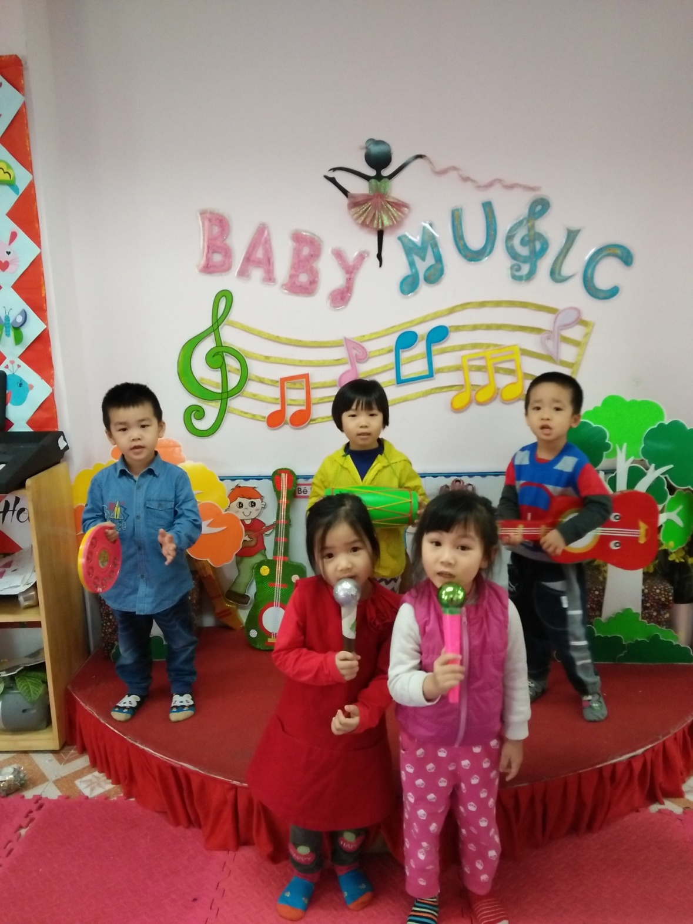
Trẻ tự tin mạnh dạn hát trước cả lớp.
+ Kỹ năng sống hợp tác:
Bằng các trò chơi, câu chuyện, bài hát giáo viên giúp trẻ học cách cùng làm việc với bạn, đây là một công việc không nhỏ đối với trẻ lứa tuổi này. Khả năng hợp tác sẽ giúp trẻ biết cảm thông và cùng làm việc với các bạn. Cô giáo kể cho trẻ nghe truyện vào những giờ hoạt động ngoài giờ hoạt động học. Ở tuổi này, hoạt động chủ đạo của trẻ là hoạt động vui chơi. hoạt động vui chơi chiếm vai trò chủ đạo trong hoạt động của trẻ ở trường. Thông qua giờ chơi, trẻ được đóng các vai khác nhau trong xã hội, trẻ đóng vai và tái hiện lại những gì trẻ nhìn thấy trong cuộc sống. Tất cả những kiến thức và kinh nghiệm cuộc sống mà trẻ có sẽ được trẻ thể hiện qua họat động vui chơi. Chính vì vậy, giáo viên phải chú trọng đến việc tạo các tình huống để trẻ có thể hợp tác với bạn, cũng như quan sát những điều trẻ thể hiện được những kiến thức mà trẻ đã có.
+Kỹ năng thích tò mò, ham học hỏi, khả năng thấu hiểu:
Đây là một trong những kỹ năng quan trọng nhất cần có ở trẻ vào giai đoạn này là sự khát khao được học. Giáo viên cần sử dụng nhiều tư liệu và ý tưởng khác nhau để khêu gợi tính tò mò tự nhiên của trẻ.Nhiều nghiên cứu cho thấy rằng, các câu chuyệnhoặc các hoạt động và tư liệu mang tính chất khác lạ thường khêu gợi trí não nhiều hơn là những thứ có thể đoán trước được. Góc truyện luôn được các cô cố gắng bổ sung thêm những tranh ảnh, truyện liên quan đến chủ đề để trẻ có thể khám phá thế giới thông qua đó. Góc khám phá cũng là nơi trẻ thực hành những kiến thức trẻ biết, khi trẻ thực hiện được các yêu cầu của cô trong góc khám phá càng cho trẻ hứng thú hơn với việc tìm hiểu kiến thức.
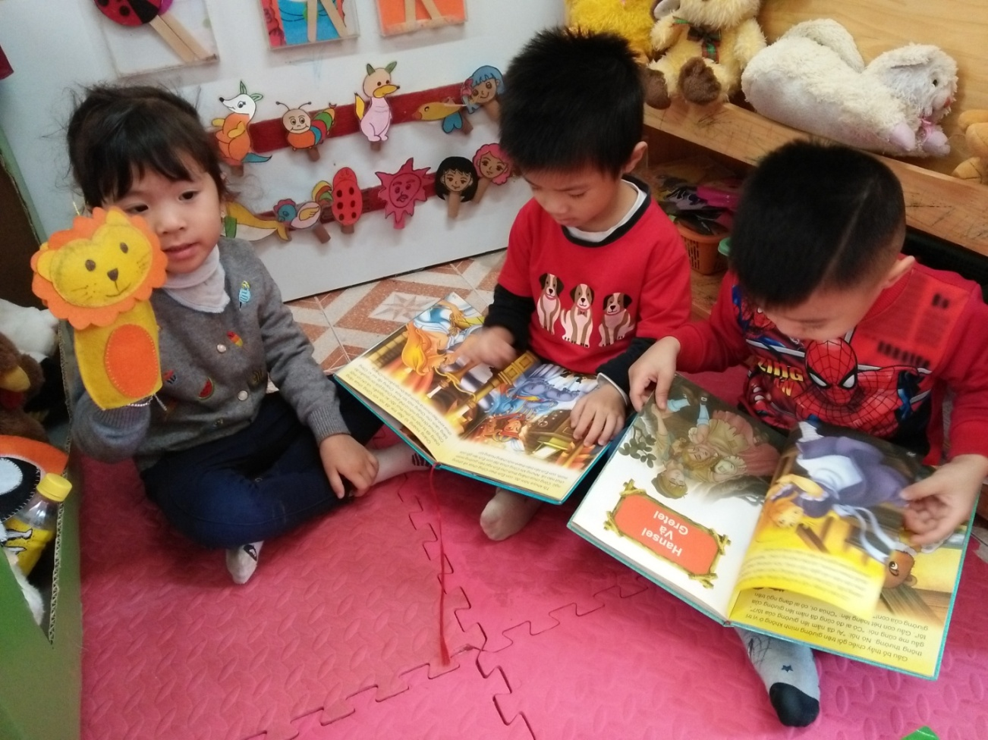
Trẻ đọc sách và thể hiện nhân vật trong truyện.
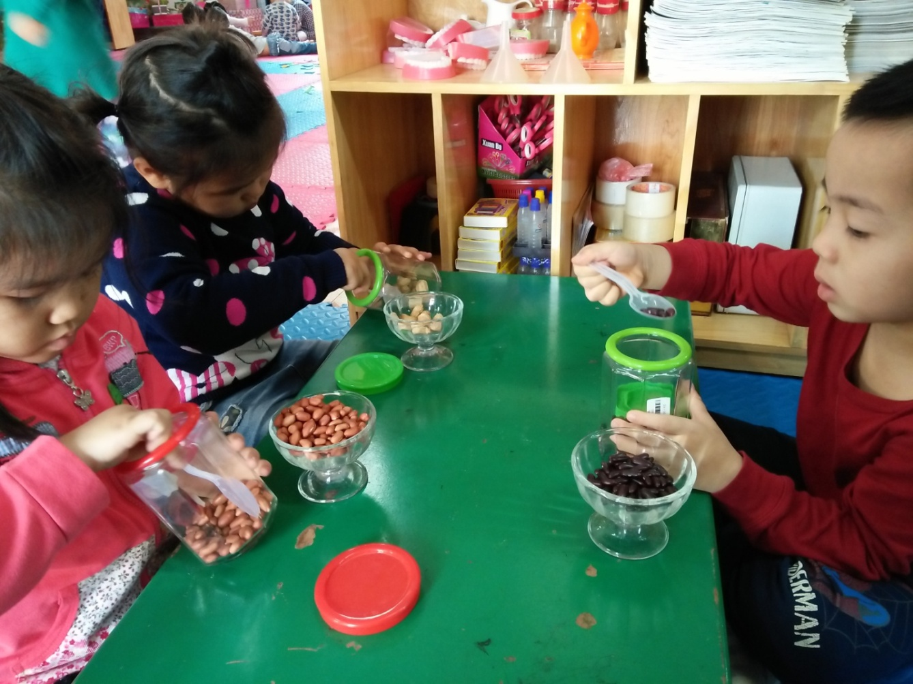
Trẻ khám phá, rèn sự khéo léo khi xúc các loại hạt khác nhau.

+ Kỹ năng tự phục vụ:
Giáo viên cần dạy trẻ biết thể hiện bản thân và thực hành một cách thường xuyên các hoạt động tự phục vụ. Đây là một kỹ năng cơ bản và quan trọng với trẻ. Tùy từng độ tuổi khác nhau, trẻ sẽ có những việc làm phù hợp. Trẻ rèn luyện tính tự giác, không phụ thuộc, ỷ lại vào người lớn. Trẻ độc lập, ghi nhớ cách thức, trình tự các hoạt động được diễn ra. Đây chính là yếu tố cần thiết để giúp trẻ sẳn sàng học mọi thứ. Cô sẽ là người trực tiếp hướng dẫn, nhắc nhở, động viên trẻ. Khi cô đứng đón trẻ ở cửa lớp, cô sẽ quan sát, kịp thời nhắc trẻ trình tự các việc: chào cô, cất đồ dùng
Ở trường mần non giáo viên còn dạy trẻ văn hóa trong ăn uống như: Biết tự rửa tay sạch sẽ trước khi ăn, chỉ ăn uống tại bàn ăn, biết cách sử dụng những đồ dùng, vật dụng trong ăn uống một cách đúng đắn, ăn uống gọn gàng, không rơi vãi, nhai nhỏ nhẹ không gây tiếng ồn, ngậm miệng khi nhai thức ăn, biết mời trước khi ăn, cảm ơn sau khi ăn, biết tự dọn, cất đúng chỗ bát, chén, thìa … hoặc biết giúp người lớn dọn dẹp, ngồi ngay ngắn, ăn hết suất. không làm ảnh hưởng đến người xung quanh. Cô không chỉ nhắc nhở trẻ trong giờ ăn ngay khi trẻ cầm thìa, bát chưa đúng cách hay ăn phát ra tiếng động mà còn thông qua các bài thơ, bài hát “Giờ ăn”, để giúp trẻ nhớ rõ hơn về cách ăn uống. Cô còn hướng dẫn trẻ trong các giờ hoạt động ở góc gia đình, cô quan sát trẻ chơi xem trẻ đã nhớ được khi ở nhà ông bà bố mẹ đã làm gì, từ đó sửa sai và hướng dẫn trẻ làm đúng. Trong các giờ hoạt động chiều, qua các trò chơi đơn giản cô giáo cũng củng cố cho trẻ các kĩ năng tự phục vụ bản thân như lau mặt, rửa tay, trải chiếu, cất ghế. Với kĩ năng lau mặt, rửa tay, đầu tiên cho trẻ thực hiện không cần khăn và cần nước, cô và trẻ miêu tả từng động tác cùng nhau nhiều lần để trẻ nhớ được sau đó mới sử dụng khăn để lau mặt và rửa tay với nước. Với kĩ năng trải chiếu, cất ghế trẻ sẽ nhớ được nhanh hơn qua các trò chơi chia đội thi xem ai trải chiếu nhanh hơn, đúng hơn hay cầm ghế đúng cách và cất ghế gọn gàng nhanh hơn.
3./ Biện pháp xác định nhiệm vụ cơ bản và phân công trách nhiệm trong việc dạytrẻ kỹ năng sống:
-Giáo viên tổ chức tốt các họat động nuôi dưỡng, chăm sóc giáodục trẻ theo thời gian biểu của nhà trường đã đưa ra.
-Rèn luyện về các kỹ năng làm việc với cha mẹ, tạo cơ hội, tổ chức nhiều hoạt động nhằm giúp giáo viên tăng cường phối hợp nhất quán với gia đình để dạy trẻ kỹ năng sống đạt hiệu quả. Cô giáo thường xuyên trao đổi với phụ huynh để cập nhật về tình hình của trẻ từ đó phối hợp cùng gia đình giúp trẻ phát triển tốt hơn.
-Giáo viên tích cực đổi mới phương pháp giảng dạy nhằm khuyến khích sự chuyên cần, tích cực của trẻ. Giờ học khám phá có thể dẫn trẻ dạo trong vườn trường để trẻ được nhìn thấy, tiếp xúc trực tiếp với chủ đề đang học nhất là chủ đề thực vật. Giáo viên cần phải biết khai thác phát huy năng khiếutiềm năng sáng tạo ở mỗi trẻ, năng khiếu sáng tạo của trẻ thể hiện rõ nhất thông qua giờ học tạo hình, giáo viên luôn chuẩn bị sẵn các nguyên vật liệu phong phú để hỗ trợ trí sáng tạo của trẻ. Vì mỗi đứa trẻ là một nhân vật đặc biệt, phải giáo dục trẻ như thế nào để trẻ cảm thấy thoải mái trong mọitình huống của cuộc sống.
-Cần thường xuyên tổ chức các họat động giáo dục chăm sóc giáo dục trẻ một cách thích hợp tuân theo một số quan điểm: Giúp trẻ phát triển đồng đều các lĩnh vực: thể chất, ngôn ngữ, nhận thức, tình cảm-xã hội và thẩm mỹ. Phát huy tính tích cực của trẻ, giúp trẻ hứng thú, chủ động khám phá tim tòi, biết vận dụng vốn kiến thức, kỹ năng vào việc giải quyết các tinh huống khác nhau. Lĩnh vực thể chất cần rèn luyện khả năng quan sát cho trẻ bằng cách hướng trẻ tập trung nhìn lên cô hướng dẫn, trẻ càng được chơi nhiều trò chơi thì càng chú ý vào cô. Giáo viên rèn luyện khả năng ngôn ngữ cho trẻ qua hoạt động làm quen với âm nhạc, văn học. Trẻ càng được nói nhiều thì khả năng diễn đạt của trẻ càng rõ ràng. Ở tuổi mẫu giáo bé trẻ chưa biết giơ tay phát biểu như các anh chị lớp lớn nên cô khuyến khích cả lớp cùng trẻ lời, chú ý sửa sai cho trẻ để có thể nói đầy đủ chủ ngữ như “con thưa cô đây là hình tròn ạ” khi trẻ trả lời cô giáo “hình tròn”. Trẻ thể hiện tình cảm với các bạn nhiều nhất qua hoạt động vui chơi nên giáo viên tập trung trẻ chơi thành nhóm đông chứ không riêng lẻ một hai bạn.Cô giúp trẻ có được những mối liên kết mật thiết với những bạn khác trong lớp, trẻ biết chia sẻ chăm sóc, trẻ cần phải học về cách hành xử, biết lắng nghe trình bày và diễn đạt được ý của mình khi vào trong các nhóm trẻ khác nhau,giúp trẻ luôn cảm thấy tự tin khi tiếp nhận các thử thách mới. Điều này liên quan tới việc đứa trẻ có cảm thấy thoải mái, tự tin hay không đối với mọi người xung quanh, cũng như việc mọi người xung quanh chấp nhận đứa trẻ đó như thế nào? Cần chuẩn bị cho trẻ sự tự tin, thoải mái trong mọi trường hợp nhất là trong việc ăn uống để chúng ta không phải xấu hổ vìnhững hành vi không đẹp của trẻ.
4./ Biện pháp tuyên truyền các bậc cha mẹ cách dạy trẻ kỹ năng sống trong gia đình:
-Có thể thấy, trẻ thường dễ dàng kết bạn khi chơi theo đôi bạn trong môi trường của riêng chúng hơn là chơi trong một nhóm bạn tại trường. Có thể thấy rằng, một số trẻ có khó khăn trong việc kết bạn hoặc chia sẻ với bạn theo nhóm lớn, lại có thể hình thành mối liên kết thân thiết với bạn mới trong môi trường gia đình của trẻ. Cha mẹ có thể giúp trẻ phát triển kỹ năng cảm xúc và xã hội bằng cách tạo ra các mối liên kết bạn bè tại gia đình. Cha mẹ hãy hỏi trẻ muốn mời ai về nhà chơi? Mối quan hệ này được trẻ duy trì khi đến trường, khi có được mối liên kết với một trẻ nào đó trong lớp, các mối quan hệ khác sẽ hình thành tiếp theo một cách dễ dàng hơn.
-Tuyên truyền để cha mẹ trẻ không nên bực bội khi trẻ về đến nhà hoặc cho rằng trẻ chỉ biết chơi suốt ngày. Cha mẹ cần có niềm tin với sự hướng dẫn của giáo viên và năng khiếu tò mò bẩm sinh của trẻ, trẻ có thể lĩnh hội kinh nghiệm nhằm giải quyết các vấn đề quan trọng, đọc, làm toán, thử nghiệm một số kỹ năng khoa học khi chơi với nhau.
-Cha mẹ trẻ cần phối hợp với giáo viên một cách chặt chẽ và hợp lý bằng việc tham gia tình nguyện vào quá trình giáo dục trong nhà trừơng.
-Cần giáo dục để trẻ cảm thấy thoải mái tự tin trong mọi tình huống của cuộc sống. Nếu cha mẹ muốn giáo dục trẻ biết tự giữ kỷ luật, trứơc hết cần đánh thức sự tự ý thức của trẻ,cố gắng khơi gợi để trẻ luôn nghĩ về bản thân mình một cách tích cực và đừng bao giờ phá vở suy nghĩ tích cực về bản thân trẻ.
-Trong gia đình, việc dạy trẻ những nghi thức văn hóa trong ăn uống rất cần thiết. Để trẻ có được những kỹ xảo, thói quen sử dụng đồ dùng một cách chính xác và thuần thục và khéo léo, không chỉ đòi hỏi trẻ phải thường xuyên luyện tập, mà còn phải đáp ứng được những nhu cầu của trẻ, đó là cung cấp cho trẻ những mẫu hành vi văn hóa, những hành vi đúng, đẹp, văn minh của chính cha mẹ và những người xung quanh trẻ.
5./ Tuyên truyền các bậc cha mẹ thực hiện dạy trẻ các kỷ năng sống cơ bản:
- Trứơc hết, người lớn phải gương mẫu, yêu thương, tôn trọng, đối xử công bằng với trẻ và đảm bảo an tòan cho trẻ.
- Tạo điều kiện tốt nhất cho trẻ vui chơi. Giáo viên cần tạo các tình huống chơi trong chế độ sinh hoạt hàng ngày của trẻ. Vì đối với trẻ chơi trò chơi có một vai trò rất quan trọng trong việc rèn kỷ năng sống cho trẻ. Trẻ lớn lên, học hành và khám phá thông qua trò chơi. Các hành động chơi đòi hỏi trẻ phải suy nghĩ, giải quyết các vấn đề, thực hành các ý tưởng.Ví dụ: Giáo viên có thể giới thiệu với trẻ về chữ cái và các con số thông qua các trò chơi đóng vai, các trò chơi xây dựng, các trãi nghiệm văn học và âm nhạc.
- Liên tục đọc sách, trò chuyện, kể chuyện cho trẻ nghe. Giáo viên cần tranh thủ đọc sách cho trẻ nghe trong mọi tình huống như những giờ hoạt động góc ở một nhóm nhỏ, hoặc đọc sách trẻ nghe trong giờ trưa đối với những trẻ khó ngủ.
-Tăng cường kể cho trẻ nghe các câu chuyện cổ tích qua đó rèn luyện đạo đức cho trẻ, giúp trẻ hoàn thiện mình, biết đọc sách, dạy trẻ yêu thương bạn bè, yêu thương con người. Tạo hứng thú cho trẻ nhỏ qua các truyện bằng tranh tùy theo lứa tuổi, gợi mở tính tò mò, ham học hỏi, phát triển khả năng thấu hiểu ở trẻ.Ví dụ: Khi kể chuyện “ Tích Chu” giáo viên đặt những câu hỏi gợi mở như: Nếu là con khi được bà yêu thương như thế, con sẽ làm gì? Gợi cho trẻ về tình cảm của các thành viên trong gia đình, giáo dục nhân cách cho trẻ v,v….
-Trong gia đình, cha mẹ luân phiên cùng anh chị lớn đọc sách cho trẻ nghe, hoặc thống nhất giờ đọc sách của gia đình, vào giờ đó các thành viên trong gia đìnhđều đọc sách, báo hoặc đọc một thứ gì đó của mình.
-Khi còn nhỏ cha mẹ cần dành ra 15 phút / ngày để trò chuyện, đọc sách cho trẻ nghe các loại sách phù hợp với lứa tuổi. Khi trẻ có thể tự đọc được lúc đó việc đọc sách trở thành là niềm vui có giá trị vàcó ý nghĩa hơn giúp trẻ phát triển sự ham hiểu biết, tìm tòi phát triển nhân cách của trẻ.
- Cô giáo, cha mẹ luôn khuyến khích trẻ nói lên quan điểm của trẻ, nói chuyện với các thành viên trong lớp, trong gia đình về cảm giác và về những lựa chọn của mình, cần giúp trẻ hiểu rằng nên có thông số để theo đó mà lựa chọn, cố gắng không chỉ trích các quyết định của trẻ. Việc này sẽ hình thành kỹ năng tự kiểm soát bản thân, rèn luyện tính tự tin cho trẻ khi tham gia các hoạt động và các buổi thảo luận tại trừơng sau này.
- Cô giáo, cha mẹ giúp trẻ phát triển sở thích, ý thích của mình và đảm bảo rằng người lớn có thể cung cấp thêm phương tiện để trẻ thực hiện ý thích đó. Ví dụ như trẻ thích vẽ, ngoài việc cho trẻ học năng khiếu vẽ thì cô giáo, cha mẹ có thểcho trẻ thêm bút màu, giấy vẽ và hãy chỉ cho trẻ cách lưu giữ các bức tranh để tạo thành một bộ sưu tập tranh vẽ của chính trẻ hoặc triển lãm tranh của trẻ ở góc nhỏ trong nhà.
-Cô giáo, cha mẹ cần dạy trẻ những văn hóa trong ăn uống, biết cách sử dụng các đồ dùng ăn uống; hơn nữa trẻ sẽ được dạy cách sử dụng các đồ dùng đúng chức năng một cách chính xác và thuần thục.Việc này được thực hiện trong giờ học, giờ sinh hoạt hàng ngày của trẻ tại lớp và trong bửa cơm gia đình.Cụ thể: Trẻ được làmquen với những đồ dùng, vật dụng khác nhau, (bộ đồ bếp, bộ đồ ăn, bộ đồ uống). Sự sạch sẽ, gọn gàng, một thói quen nề nếp, sự sắp đặt ngăn nắp, ngay ngắn những bộ đồ dùng, vật dụng, thái độ, ăn uống từ tốn, không vội vã, không khí cởi mở, thoải mái và đầm ấm, những cuộc trao đổi nhẹ nhàng, dễ chịu… tất cả những yếu tố trên sẽ giúp trẻ có thói quen tốt để hình thành kỷ năng tự phục vụ và ý nghĩa hơn là kỹ năng sống tự lập sau này.
6./ Biện pháp giúp trẻ phát triển các kỹ năng sống qua việc tổ chức các hoạt động tập thể vui tươi, lành mạnh trong nhà trường:
-Duy trì biện pháp tăng cừơng cho trẻ chơi các trò chơi dân gian trong giờ hoạt động ngoài trời.Trẻ được nghe các câu chuyện cổ tích, được trực tiếp chơi với các con rối, giao lưu thi hỏi đáp về nội dung các câu chuyện trong góc kể chuyện.
-Tổ chức các cuộc thi đấu cờ dân gian và các hội thi, các hoạt động văn nghệ, vui chơi giải trí tích cực khác phù hợp với lứa tuổi của trẻ mẫu giáo bé. Huy động và tạo điều kiện để có sự tham gia hoạt động đa dạng và phong phú của cha mẹ trẻ em, các tổ chức, lực lượng xã hội, cá nhân trong việc giáo dục văn hóa, truyền thống, giáo dục lòng yêu nước cho trẻ.
-Các trò chơi dân gian, những trò chơi rèn kỹ năng tự tin, mạnh dạn giúp trẻ phát triển nhận thức, thẩm mỹ thông qua đó thông tin tuyên truyền các bậc cha mẹ về kiến thức chăm sóc nuôi dưỡng, bảo đảm an toàn, phòng bệnh cho trẻ, hứơng dẫn các bậc cha mẹ kỷ năng chấm biểu đồ phát triển theo dõi cân đo nhằm bảo vệ sức khỏe cho trẻ.
C. Kết quả đạt được:
Sáng kiến kinh nghiệm này tôi đã chia sẻ với các đồng nghiệp trong trường và trường bạn để mang lại kết quả
STT | Phân loại kỹ năng sống của trẻ | Kết quả
 |  | Tốt % | Khá% | TB% | Yếu%
1 | Kỹ năng sống tự tin | 90% | 10%
2 | Kỹ năng sống hợp tác | 95% | 5%
3 | Kỹ năng thích tò mò, ham học hỏi, khả năng thấu hiểu: | 98% | 2%
4 | Kỹ năng tự phục vụ | 99% | 1%

Từ những cố gắng nghiên cứu tài liệu, kinh nghiệm của bản thân, sự đồng thuận hợp tác của tập thể sư phạm, sự ủng hộ tích cực của các bậc cha mẹ đã giúp nhà trừơng đạt được một số kết quả trong việc dạy trẻ mầm non các kỹ năng sống cơ bản thể hiện ở các kết quả sau:
-Trẻ đã có thói quen lao động tự phục vụ, được rèn luyện kỹ năng tự lập; kỹ năng nhận thức; kỹ năng vận động thô, vận động tinh thông qua các hoạt động hàng ngày trong cuộc sống của trẻ.
-Trẻ được rèn luyện kỹ năng xã hội; kỹ năng về cảm xúc, giao tiếp; chung sống hòa bình…
-Trẻ được giáo dục, chăm sóc nuôi dưỡng tốt, được bảo vệ sức khỏe, được bảo đảm an toàn, phòng bệnh, được theo dõi cân đo bằng biểu đồ phát triển.
-Trẻ đi học đều hơn, có kỹ năng lao động tự phục vụtrong các giờ ăn.
-Cô giáo chịu khó trò chuyện với trẻ, trả lời những câu hỏi vụn vặt của trẻ, không la mắng, giải quyết hợp lý, công bằng với mọi tình huống xảy ragiữa các trẻ trong lớp.
-Trong giảng dạy, chú ý đến hoạt động cá nhân, hoạt động nhóm nhiều hơn, mạnh dạn,biết tự chuẩn bị, phối hợp chặt chẽ, trao đổi thừơng xuyên với cha mẹ trẻ.

C. Bài học kinh nghiệm :
Với những kết quả đạt được, bản thân tôi chỉ múôn nêu lên những kinh nghiệm chung nhất do nghiên cứu tài liệu, do tích luỹ được trong suốt quá trình thời gian công tác với mong muốn gửi đến các cô giáo, cha mẹ trẻ những thông điệp mang tính thuyết phục với một số điều cần làm và cần tránh nhằm giúp cô giáo, cha mẹ trẻ dạy trẻ mẫu giáo bé hình thành một số kỹ năng sống.Đứa trẻ thích nghi nhanh hay chậm, hình thành những kỹ năng sống diễn ra lâu hay mau phụ thuộc rất nhiều vào mức độ đúng đắn trong việc chuẩn của người lớn đối với đứa trẻ.
1./ Một số điều ngừơi lớn cần làm giúp trẻ rèn luyện kỹ năng sống:
-Điều cần làm trứơc hết là người lớn phải là tấm gương sáng, yêu thương, tôn trọng, đối xử công bằng với trẻ và đảm bảo an tòan cho trẻ.
-Việc học của trẻ nếu luôn đựơc người lớn khuyến khích, chia sẻ thì trẻ sẽ tự tin vào năng lực của bản thân và chúng thừơng hy vọng vào tương lai nhiều hơn.
-Nhân cách ý chí tình cảm của trẻ được hình thành thông qua chơi, chơi để lớn lên. Vì thế, ngừơi lớn cần tạo cơ hội để trẻ chơi, từ đó giúp trẻ tìm ra nhiều cách học khác nhau, những kinh nghiệm trẻ nhận được trong các trò chơi là nền tảng tạo nên sự hăng hái học tập lâu dài ở trẻ, bởi trẻ nhận ra rằng, học vừa vui mà vừa có ý nghĩa. Đồng thời, khi trẻ tham gia vào trò chơi, trẻ cần biết lập kế hoạch chơi, sáng tạo với các cách chơi và cố gắng đạt mục đích đây chính là những kỹ năng cơ bản để sống và làm việc sau này.Thừơng xuyên chỉ ra cái mới mà người lớn cũng tìm tòi một cách hăng hái bằng nhiều cách, hãy trao đổi với trẻ về những thông tin mà cô giáo, cha mẹ mới tìm thấy cho trẻ thấy rằng học lúc nào cũng vừa vui, vừa thử thách.
-Kể chuyện cho trẻ hàng ngày bằng phương pháp mưa dầm thấm lâu: Cô giáo, cha mẹhãy dành thời gian mỗi ngày để kể cho trẻ nghe những câu chuyện, dành thời gian trò chuyện với con trẻ vì chuyện là kho báu của dân tộc, kể chuyện cổ tích là con đường ngắn nhất, đơn giản hiệu quả nhất giáo dục nhân cách cho trẻ.
-Để hình thành và phát triển ở trẻ những thói quen, nghi thức văn hóa trong ăn uống cần thiết không chỉ có sự tập luyện mà còn cần sự thống nhất những cách thức và phương thức giữa gia đình và trường, lớp mầm non. Chỉ có sự kiên trì, nhẫn nại, sự đồng cả, sự quan tâm, chú ý và sự giúp đỡ quý báu của người lớn mới giúp trẻ vượt qua những khó khăn, trở ngại, mới tạo được một bầu không khí thân ái, đầm ấm cần thiết trong bữa ăn.
2./ Một số điều ngừơi lớn cần tránh khi dạy trẻ kỹ năng sống:
-Không hạ thấp trẻ: Cứ mỗi lần chúng ta nói những lời hạ thấp khả năng trẻ là chúng ta đã phá vỡ những suy nghĩ tích cực về chính bản thân trẻ. Không nên tạo cho trẻ thói quen kiêu ngạo nhưng cũng không nên lăng nhục trẻ.
-Không doạ nạt trẻ: Người lớn cần nhớ rằng mỗi lần chúng ta doạ nạttrẻ là chúng ta đã làm cho trẻ sợ hãi và căm giận ngừơi lớn. Sự đe doạ hoàn toàn có hại cho đứa trẻ và sẽ không giúp cho hành vi của trẻ tốt hơn.
-Không bao bọc trẻ một cách thái qúa sẽ làm trẻ yếu đuối: Cha mẹ thường không đánh giá đúng khả năng của trẻ cho rằng trẻ còn nhỏ sẽ không làm được một điều gì cả. Sự bảo bọc thái qúa sẽ dẫn trẻ đến ý nghĩ rằng bản thân trẻ không thể làm điều gì nên thân.Hãy nhớ: đừng bao giờ làm những gì mà trẻ có thể làm được.
-Không nên yêu cầu trẻ phục tùng theo ý người lớn ngay lập tức vì sự phục tùng một cách thái quá không có sự thoả thuận giữa các bên không tạo điều kiện phát triển tính tự lập ở trẻ.
-Không yêu cầu những điều không phù hợp với lứa tuổi của trẻ vì những yêu cầu ở trẻ phải thực hiện một hành vi chính chắn mà trẻ chưa có khả năng hoặc trẻ phải làm các yêu cầu không mang tính thống nhất và liên tục trong việc cho phép hoặc cấm đoán sẽ ảnh hửơng không tốt đến sự phát triển tính nhận thức ở trẻ.
-Không nên giáo huấn quá nhiều vì ảnh hửơng của những luồng ngôn ngữ đó làm cho đứa trẻ ngưng hoạt động nhưng trong thực tế đứa trẻ không thể ngưng hoạt động sẽ dần làm cho trẻ nghĩ rằng trẻ là ngừơi có tội, làm nảy sinh tính tự ti, đánh giá tiêu cực về bản thân sau này.
-Không tước đoạt của trẻ quyền làm trẻ con hãy để cho trẻ được làm trẻ con thật sự đừng mong đợi trẻ là một người giống như người lớn hoặc như người lớn mong muốn, không nên nhồi nhét lượng kiến thức quá mức so với khả năng tiếp nhận của não bộ. Hãy gíup trẻ lớn lên là chính nó.
-Không thúc giục trẻ, không biến thời gian tiếp nhận thức ăn thành một cuộc chiến nhằm thực hiện những nhiệm vụ giáo dục. Sự nóng giận của người lớn đối với những sai sót của trẻ không những làm trẻ ăn mất ngon, mất hứng thú đối với đồ ăn, mà còn gây cản trở nghiêm trọng cho trẻ trong việc hình thành những thói quen ăn uống văn hóa.
E. Kiến nghị và đề xuất:
-Từ thực tế trên tôi xin mạnh dạn đề xuất một số ý kiến như sau:
+Cần bổ sung thêm tranh ảnh, thơ truyện về kỹ năng sống .
+ Tổ chức các buổi giao lưu giữa các lớp trong cùng khối, và các khối khác .
+Đồ dùng, đồ chơi ở các góc, đặc biệt góc kỹ năng sống
+Nhà trường có thể tổ chức thêm một số các hoạt động có sự tham gia kết hợp của phụ huynh và học sinh.
Tôi xin cam đoan sáng kiến kinh nghiệm này là của bản thân và không sao chép từ bất kì nguồn tư liệu nào.
Tôi xin chân thành cám ơn!

MỤC LỤC

Phần I, Đặt vấn đề:……………………………………………………………...1
1, Lý do chọn đề tài………………………………………………………………1
2, Mục đích và đối tượng nghiên cứu…………………………………………….1
3, Thuận lợi và khó khăn…………………………………………………………1

Phần II, Giải quyết vấn đề:…………………………………………………….2
1, Cơ sở lý luận của đề tài………………………………………………………..2
2, Những biện pháp thực hiện …………………………………………………...2
3, Kết quả đạt được…………………………………………………………...…15

Phần III, Kết luận:………………………………………………………….....16
1, Kết luận………………………………………………………………...…….16
2, Bài học kinh nghiệm………………………………………………………….16
3, Kiến nghị và đề xuất………………………………………………………….17

